**Piątek 16.04.2021 Grupa Motylki**

**Drodzy Rodzice i Przedszkolaki, mam nadzieję, że to już ostatni przesłany scenariusz pracy zdalnej dla Was i że od poniedziałku wszystko już wróci do normy :-)**

**Pomoce do przygotowania przez rodzica w domu:** zdjęcia przedstawiające różne środowiska przyrodnicze: las, jezioro, park, ogród, woda, garnek, słoik, kartki lub kawałki materiału.

1. **Co zagraża przyrodzie? – swobodne wypowiedzi dziecka.**

Dziecko ogląda zdjęcia przedstawiające różne środowiska przyrodnicze: las, jezioro, park, ogród. Rodzic zwraca ich uwagę na piękno przyrody. Dziecko swobodnie wypowiada się na temat zwierząt i roślin żyjących w tych środowiskach.

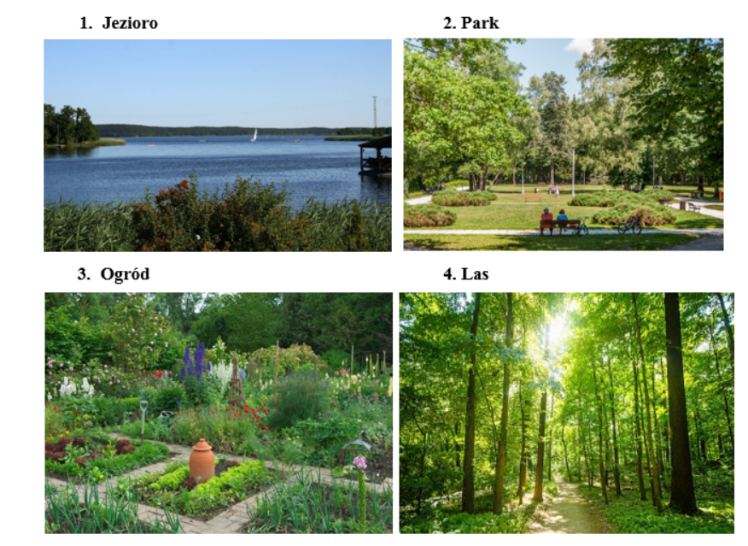

Wspólnie z rodzicem zastanawia się, co może zagrażać przyrodzie.

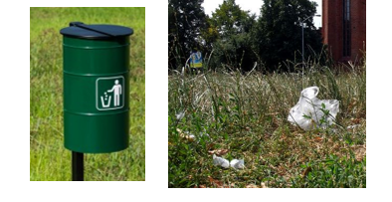

1. **Rozwiązanie zagadki o wodzie**

*Służy do mycia, służy do picia*

*Bez niej na ziemi nie byłoby życia.*

*Dudni w studni, płynie w rzece,*

*Z rynny kapie, z kranu ciecze.*

*Co to jest? Czy już wiesz?*

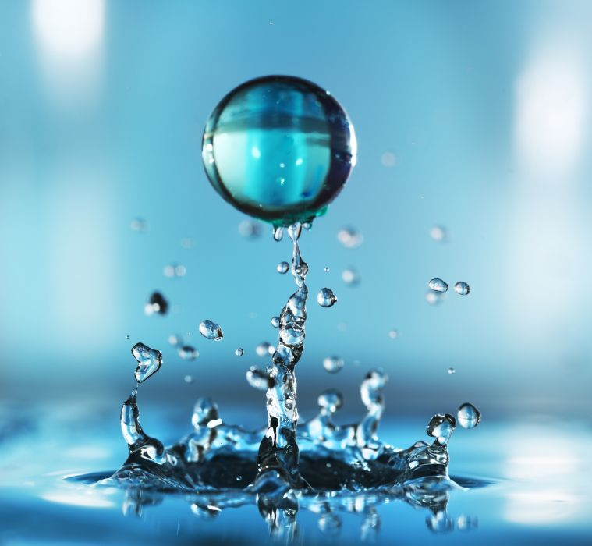

1. **Zabawa badawcza opisująca wygląd wody *(mokra, przeźroczysta, bezbarwna...).***

Rodzic przelewa wodę z garnka do słoika i zadaje dziecku następujące pytania:

* Jaką konsystencję ma woda?
* Jaki ma kolor?
* Jaki smak?
* Jaki ma zapach?

1. **Zabawa ruchowa – *Przeprawa przez wodę.***

Rodzic rozkłada na dywanie (wodzie) kartki lub kawałki materiału w odległości jednego kroku od dziecka. Umawia się z dzieckiem, że są to kamienie. Dziecko ustawia się i na znak rodzica przechodzi po kamieniach tak, aby nie wpaść do wody – nie stanąć na dywanie.

1. **Rozmowa na temat sposobów oszczędzania wody. Proponuję aby dzieci zobaczyły trzy krótkie filmiki :**

[**https://www.youtube.com/watch?v=p0Nr-A7ElxQ**](https://www.youtube.com/watch?v=p0Nr-A7ElxQ)

[**https://www.youtube.com/watch?v=gpTRAUcNDh0**](https://www.youtube.com/watch?v=gpTRAUcNDh0)

[**https://www.youtube.com/watch?v=plQ8rCApNIQ**](https://www.youtube.com/watch?v=plQ8rCApNIQ)

Rodzic prowadzi rozmowę na temat wody i sposobów jej oszczędzania. Dziecko z pomocą rodzica podaje sposoby oszczędzania wody. Przykłady:

− branie prysznica zamiast kąpieli w wannie,

− dokładne zakręcanie kranu przed wyjściem z łazienki,

− gromadzenie wody deszczowej i podlewanie nią roślin w ogrodzie.

1. **Zabawa ruchowa z wykorzystaniem rymowanki – *Podskocz, klaśnij i przykucnij.***

Rodzic omawia zabawę – wykonuje podskok, klaszcze i przykuca. Następnie wstaje i mówi rymowankę: *Oszczędzajmy wodę, dbajmy o przyrodę*!

Dziecko maszeruje za rodzicem po pokoju w rytmie wyklaskiwanym przez rodzica. Na pauzę naśladuje ruchy rodzica i powtarza za nim słowa rymowanki.

W ramach zabawy ruchowej proponuję również „Pogodne ćwiczenia w podskokach”: <https://www.youtube.com/watch?v=cGOK6AcTLZE> .

**Życzę udanej zabawy i do zobaczenia w poniedziałek Pani Magda**